MCD-SRS-0001

AI 麦乐送助手
系统需求分析说明书
问题求解实战课程小组项目
文档编号 | 版本 | 小组名称 | 指导教师
MCD-SRS-0001 | 2.0 | AI 麦乐送助手小组 | 陈正茂

编制日期 | 提交日期 | 文档状态 | 适用范围
2026 年 9 月 17 日 | 2026 年 9 月 6 日 | 需求基线 / 待教师审阅 | 课程项目开发、测试和演示

小组成员
序号 | 姓名 | 学号 | 负责方向
1 | 岳浩睿 | 2024141460114 | 需求整理、项目文档与汇报
2 | 刘铠搏 | 2024141460460 | MCP 接入、模型后端与安全确认
3 | 李洋 | 2024141460108 | Web 前端交互与页面实现
4 | 文一凡 | 2024141460396 | Mock 数据、测试与集成部署

修订记录
版本 | 日期 | 修订内容 | 修订人
1.0 | 2026-09-06 | 形成项目选题、成员信息和简要用户需求列表。 | AI 麦乐送助手小组
2.0 | 2026-09-17 | 参考往届 SRS 结构扩展为正式需求分析说明书；统一 12 条用户需求、14 项系统需求，补充接口、数据、质量、追踪矩阵及图示。 | AI 麦乐送助手小组

目录
本目录反映本文档的章节结构；页码以 Word 最终排版为准。
章节 | 主要内容
1 引言 | 编写目的、项目背景、术语和参考资料
2 任务概述 | 系统目标、范围、架构和运行环境
3 功能需求 | 功能划分、需求分配、详细用例和活动图
4 数据描述 | 数据词典、数据存储、HTTP API、SSE 和外部接口
5 性能需求 | 精确度、时间特性和适应性
6 产品质量需求 | 故障分析、可靠性和测试证据
7 其他需求 | 安全、隐私、易用性、移植性和维护边界
8 需求追踪矩阵 | 用户需求、系统需求、验收标准和证据

1 引言

1.1 编写目的
本文档是 AI 麦乐送助手课程项目的系统需求分析说明书，用于冻结用户需求、功能边界、接口契约、数据结构、质量要求和验收证据。文档同时作为四人小组并行开发、教师审阅、课堂演示和最终报告整理的共同基线。
本文档采用往届需求分析文档的章节组织和逐项用例表达方式，但所有需求内容均以本项目当前源码、架构说明、测试计划和演示边界为准。

1.2 项目背景
用户通常只需要用一句自然语言表达“想吃什么、送到哪里、预算多少”，不希望记忆后台工具名称或手工拼接多个查询步骤。本项目把这类自然语言需求转换为地址、门店、菜单、购物车、核价、人工确认、待支付订单和状态查询组成的可解释流程。
首版以课程演示和可审查的接口边界为目标：Mock Provider 保证无外部凭据时可以复现完整闭环；官方麦当劳中国 MCP 作为可插拔适配器；真实 create-order 仅在测试账号、地址、服务条款和双人复核条件具备时执行一次。

1.3 术语和缩略语
术语 | 含义
SRS | 系统需求规格说明书（System Requirements Specification）。
MCD-USR | 本项目用户需求编号，正式基线为 MCD-USR-0001～0012。
MCD-SRS | 本项目系统需求编号，用于将用户需求拆解为可实现、可测试条目。
MCP | Model Context Protocol；本项目通过 Streamable HTTP 访问外部点餐工具。
Provider | FoodOrderProvider 的实现，负责把统一业务接口映射到 Mock 或官方 MCP。
ModelAdapter | 在线模型适配层；模型只能使用服务端提供的查询、购物车和核价工具。
Mock | 本地可重复的演示数据和规则式 Agent，不代表真实订单或官方服务结果。
SSE | Server-Sent Events；/api/chat 通过流式事件返回工具进度和结构化结果。
PriceQuote | 服务端核价结果，包含金额、上下文、有效期和 quoteHash。
ApprovalRecord | 服务端保存的一次性报价确认记录，控制 create-order 写操作。

1.4 参考资料
- 教师提供的往届需求分析文档：参考其正式封面、修订记录、章节层级、需求分配表、用例字段和活动图表达方式。
- 项目文档 docs/requirements.md：用户需求、用户故事和 AC-001～AC-012 的唯一编号基准。
- 项目文档 docs/architecture.md：分层架构、HTTP API、SSE 事件、Provider、模型工具和 MCP 适配边界。
- 项目文档 docs/test-plan.md、docs/demo-script.md、docs/deployment.md：测试、演示、部署和真实联调门槛。
- 项目源码 apps/server/src/types.ts、http.ts、orchestrator.ts、store.ts、mcp/client.ts 及 providers 目录：接口字段和实际行为来源。

2 任务概述

2.1 系统目标
- 把自然语言点餐需求转换为可解释的地址、门店、菜单、购物车、核价和订单状态流程。
- 通过 FoodOrderProvider 统一封装官方 MCP 与 Mock 数据，降低前端和编排器对外部服务的耦合。
- 通过服务端报价快照、报价哈希、一次性批准记录和人工确认按钮控制外部写操作。
- 提供显式标注的 Mock 演示模式，使课堂演示不依赖真实 Token、账号或网络。

2.2 系统范围
范围内 | 范围外
自然语言点餐、地址和门店查询、菜单/详情/优惠展示、购物车、核价、人工确认、待支付订单和状态查询。 | 完整支付系统、银行卡或支付密码、退款、发票、真实配送履约、商家后台和多平台聚合。
React Web 前端、Node HTTP API、ModelAdapter、Mock Provider、官方 MCP Provider、SSE 事件和脱敏本地状态。 | 浏览器直接访问 MCP、依赖实验性 WebMCP、把 Mock 结果包装为真实订单。

2.3 系统架构
浏览器只连接本项目的 HTTP API；服务端编排器负责会话、工具权限、上下文、购物车、核价和订单确认。模型和外部 MCP 均位于服务端，凭据不会进入浏览器。
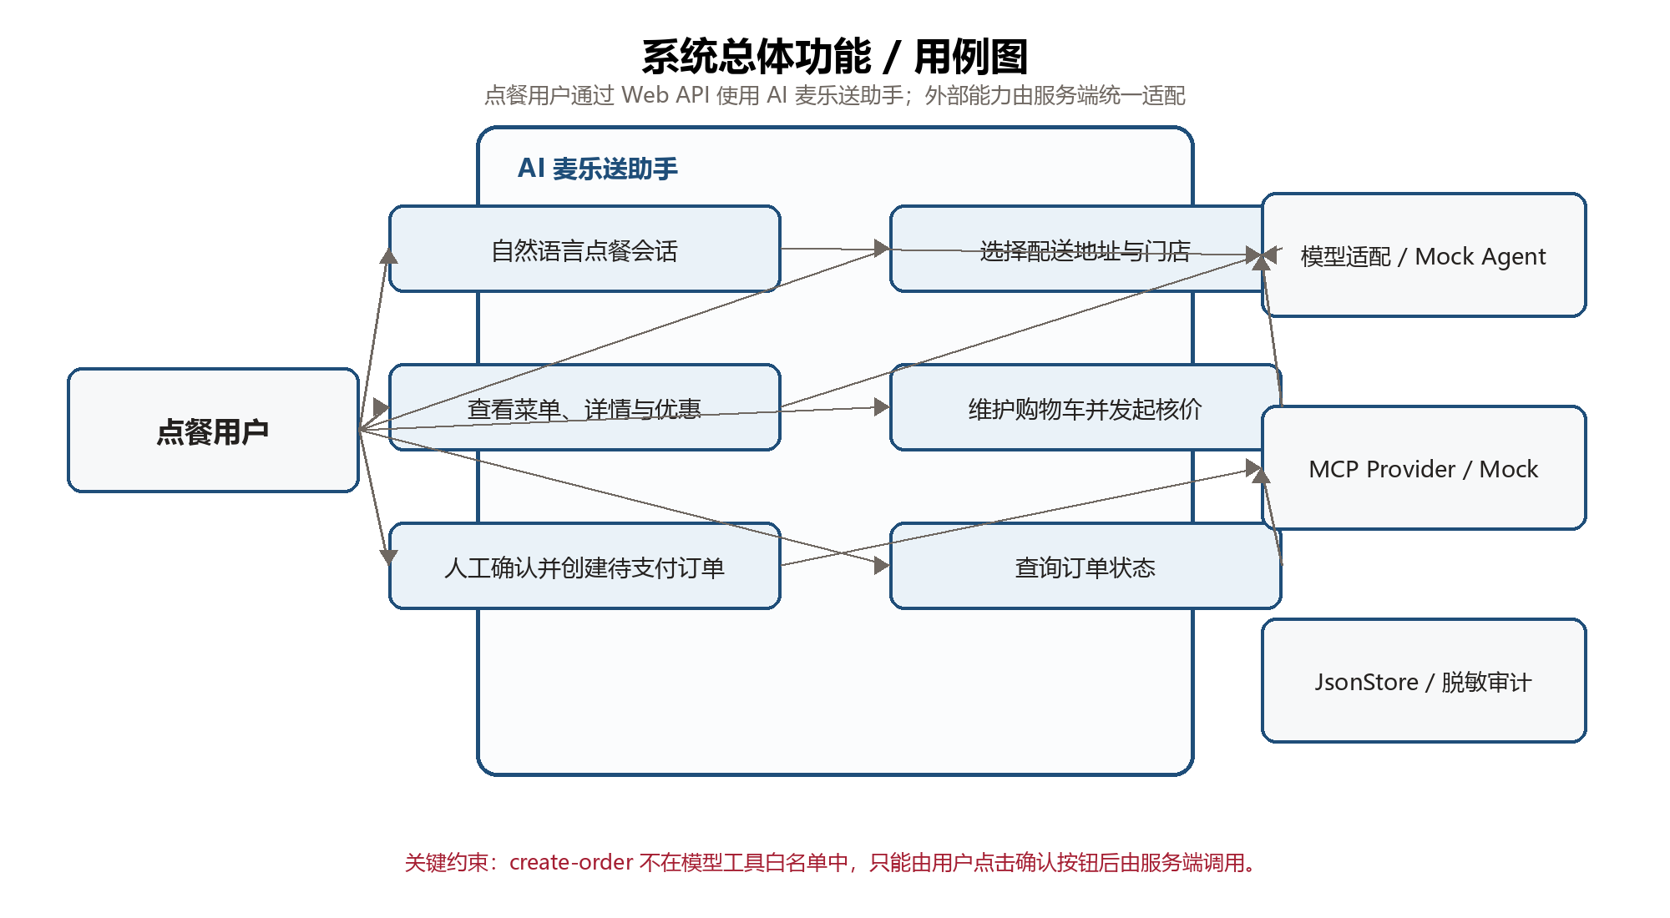
图 2-1 系统总体功能 / 用例图
层次 | 主要职责 | 当前实现
Web 前端 | 聊天、工具进度、菜单、购物车、报价确认和订单状态展示。 | React + TypeScript + Vite；消费 REST 与 SSE。
HTTP API 与编排器 | 校验请求、保存会话、编排工具、执行确认闸门。 | Node HTTP Server + OrderingOrchestrator。
模型适配层 | 调用 OpenAI 兼容模型并传递工具定义。 | ModelAdapter；无模型配置时使用规则式 Mock Agent。
业务 Provider | 统一地址、门店、菜单、优惠、核价、下单和状态接口。 | McDonaldsMcpProvider + MockFoodOrderProvider。
持久化与审计 | 保存会话、批准记录、订单号和脱敏审计摘要。 | JsonStore；生产环境需替换为安全存储。

2.4 运行环境
环境项 | 要求或当前配置
操作系统 | 课程开发机或可运行 Node.js 的本地环境；当前以 Windows + PowerShell 为主。
前端 | 现代 Chrome、Edge 或同类浏览器；访问本项目 Web 页面。
运行时 | Node.js、pnpm、TypeScript；前端使用 Vite，服务端使用 Node HTTP。
默认模式 | APP_MODE=mock；健康检查应显示 mode=mock、provider=mock。
真实 MCP | MCD_MCP_URL、MCD_MCP_TOKEN、MCD_MCP_PROTOCOL_VERSION；Token 只放服务端 .env。
在线模型 | MODEL_BASE_URL、MODEL_API_KEY、MODEL_NAME；当前目标模型为 deepseek-v4-flash。
本地状态 | DATA_FILE 默认指向 ./data/app-state.json；正式部署需使用受保护的数据目录。

3 功能需求

3.1 功能划分
模块编号 | 模块名称 | 主要功能
F-01 | 智能会话与会话状态 | 自然语言输入、会话恢复、模型/Mock Agent 和助手回复。
F-02 | 配送上下文 | 配送地址、可配送门店及 OrderContext 保存。
F-03 | 菜单、优惠券与购物车 | 菜单、详情、优惠券、加入/合并/查看/清空购物车。
F-04 | 核价与订单生命周期 | 核价、报价快照、人工确认、待支付订单和状态查询。
F-05 | 演示、安全与协作保障 | Mock、脱敏、审计、错误处理和需求追踪。

3.2 需求分配
序号 | 系统需求编号 | 功能描述 | 实现方式 | 备注
1 | MCD-SRS-1.1.0 | 自然语言点餐会话 | ModelAdapter / Mock Agent + /api/chat | USR-0001；P0
2 | MCD-SRS-1.2.0 | 配送地址与门店选择 | Provider + /api/context | USR-0002；P0
3 | MCD-SRS-1.3.0 | 菜单与餐品详情 | Provider + SSE menu/meal_detail | USR-0003；P0
4 | MCD-SRS-1.4.0 | 门店优惠券查询 | Provider + SSE coupons | USR-0003/0005；P1
5 | MCD-SRS-1.5.0 | 购物车维护 | 服务端购物车 + /api/cart | USR-0004；P0
6 | MCD-SRS-1.6.0 | 核价与报价展示 | Provider + PriceQuote + quoteHash | USR-0005；P0
7 | MCD-SRS-1.7.0 | 人工确认与订单创建 | /api/orders/confirm + createOrder | USR-0006；P0
8 | MCD-SRS-1.8.0 | 待支付链接与订单状态 | PendingOrder + /api/orders/{id} | USR-0007；P0
9 | MCD-SRS-1.9.0 | Mock 演示模式 | MockFoodOrderProvider | USR-0008；P0
10 | MCD-SRS-2.1.0 | 密钥、个人信息和支付信息隔离 | 服务端 env + safeState/redactText | USR-0009；P0
11 | MCD-SRS-2.2.0 | 一次性确认、审计与禁止自动重试 | ApprovalRecord + audit + claimApproval | USR-0006；安全约束
12 | MCD-SRS-3.1.0 | 工具调用进度展示 | SSE tool 和结构化事件 | USR-0010；P1
13 | MCD-SRS-3.2.0 | 友好异常处理 | 稳定错误码 + 中文提示 | USR-0011；P1
14 | MCD-SRS-4.1.0 | 接口契约与团队协作追踪 | Markdown + API/类型/测试映射 | USR-0012；P1

3.3 功能描述与用例
下列用例采用往届文档的“用例描述—参与者—前置/后置条件—输入/输出—事件流—异常—验收—活动图”模板。模型只能自动调用查询、购物车和核价工具；create-order 由人工确认 API 单点触发。
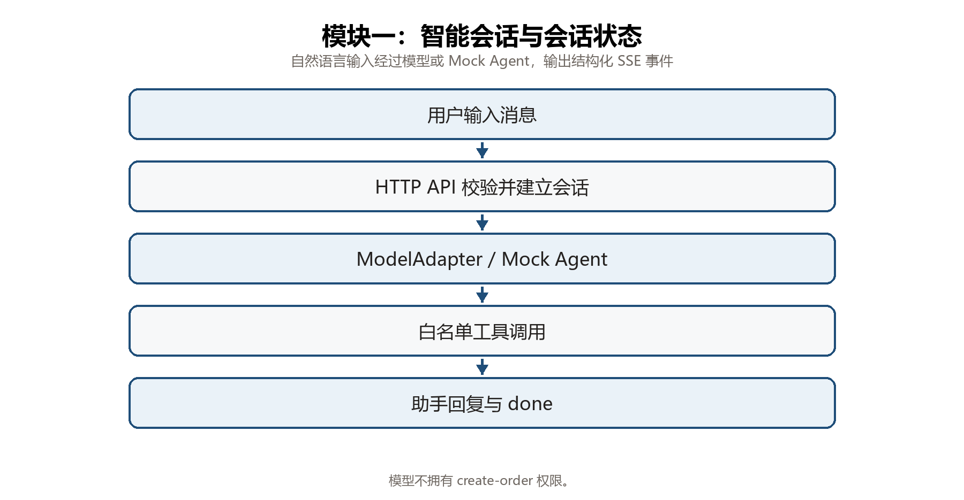
图 3-1 模块一：智能会话与会话状态
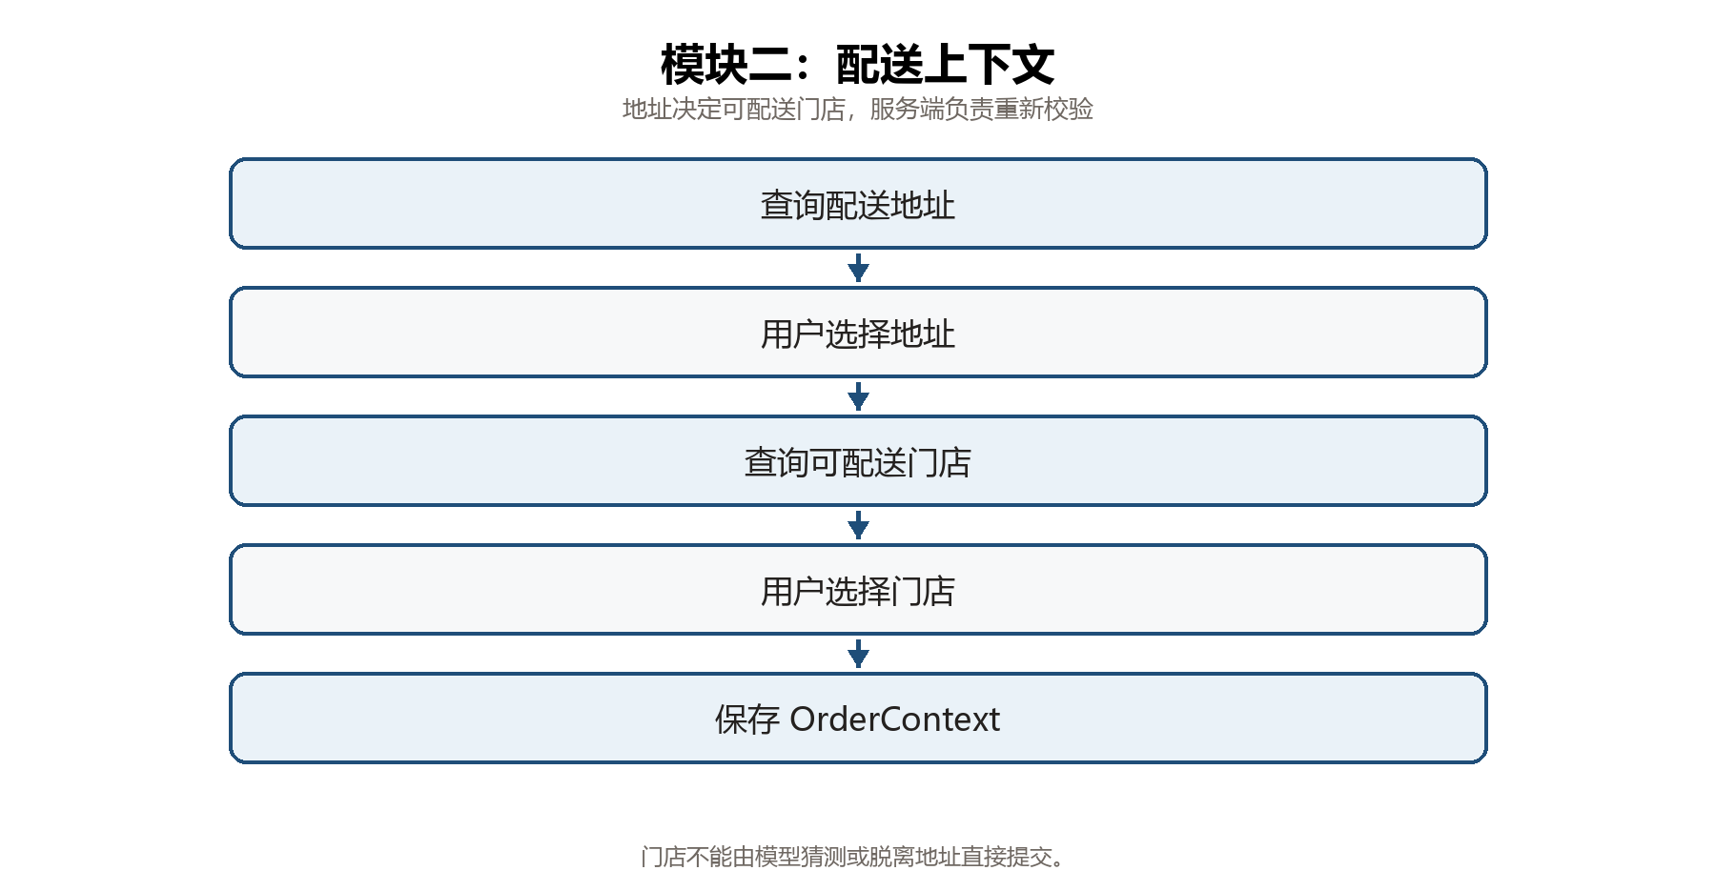
图 3-2 模块二：配送上下文
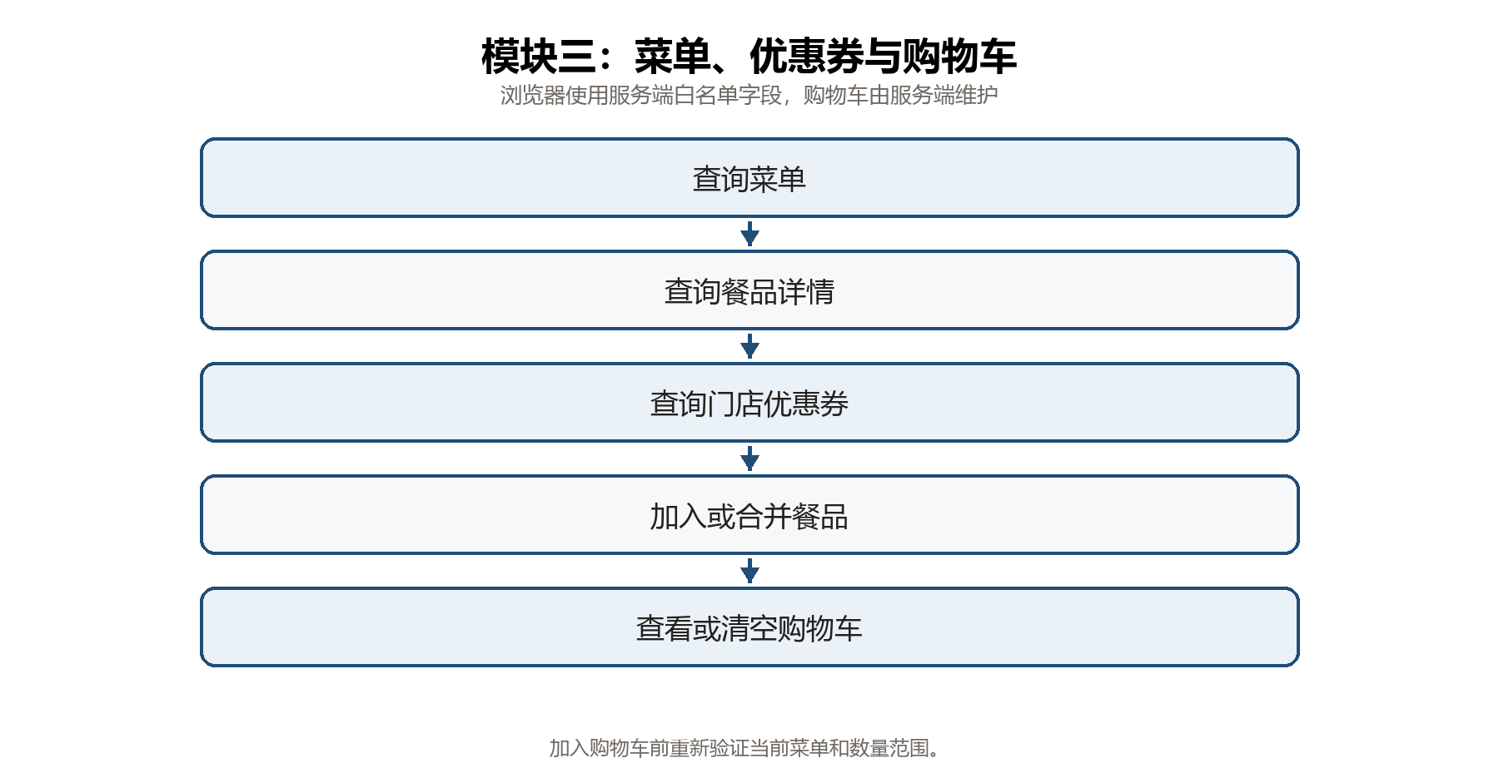
图 3-3 模块三：菜单、优惠券与购物车
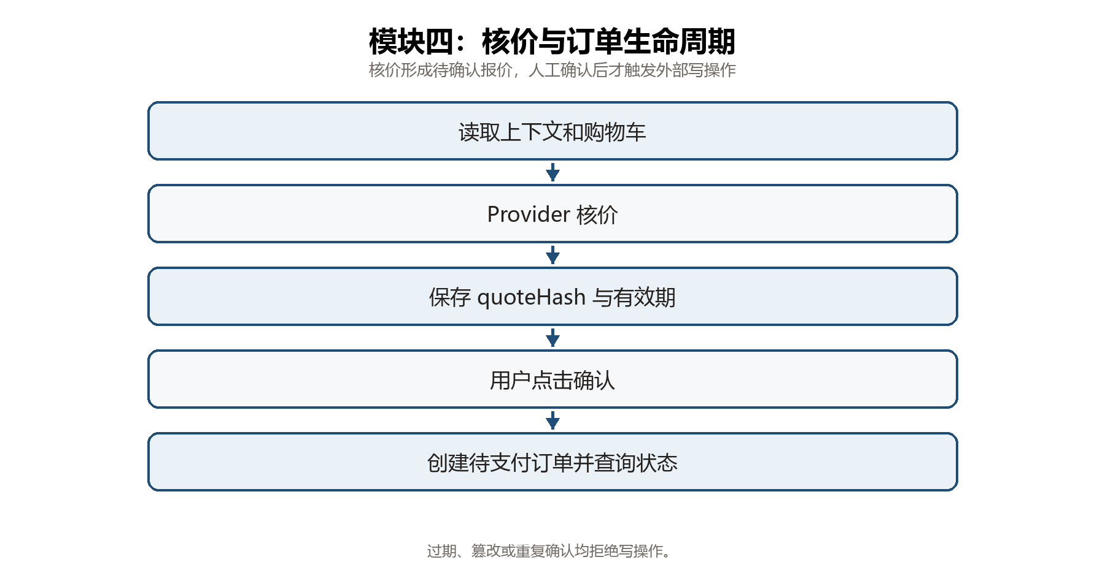
图 3-4 模块四：核价与订单生命周期
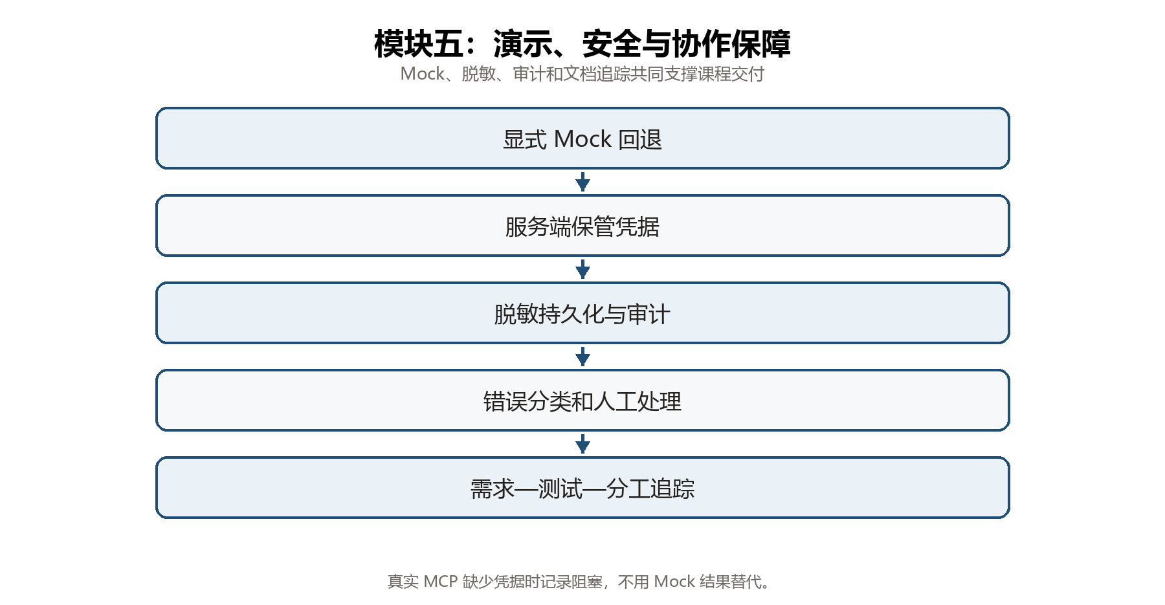
图 3-5 模块五：演示、安全与协作保障

3.3.1 智能会话与会话状态

MCD-SRS-1.1.0 自然语言点餐会话
用例描述：用户用自然语言表达餐品、数量、预算或优惠需求，系统创建或恢复会话，并通过模型或规则式 Mock Agent 编排查询类工具。
对应用户需求：MCD-USR-0001
项目 | 内容
参与者 | 点餐用户、Web 前端、ModelAdapter 或 Mock Agent
前置条件 | 服务已启动；请求包含有效消息；可使用在线模型，或使用无外部依赖的 Mock Agent。
后置条件 | 会话消息和脱敏审计摘要被保存；返回助手回复和结构化事件；不产生订单写操作。
输入数据 | sessionId（可选）、中文 message（必填，长度不超过接口限制）。
输出数据 | session、tool、addresses、stores、menu、meal_detail、coupons、cart、quote、confirmation_required、assistant、error、done 等 SSE 事件。

事件流：
1. 接收并校验消息。
2. 创建或恢复会话。
3. 模型或 Mock Agent 解析用户意图。
4. 只调用白名单工具并传递工具结果。
5. 以中文回复并结束本次 SSE 流。
异常处理：
- 消息为空或超过长度限制时返回 MESSAGE_REQUIRED 或输入校验错误。
- 模型未配置时使用 Mock Agent；模型调用失败时返回脱敏错误。
验收证据：AC-001、AC-002；证据为健康检查、SSE 事件、助手回复和页面录屏。
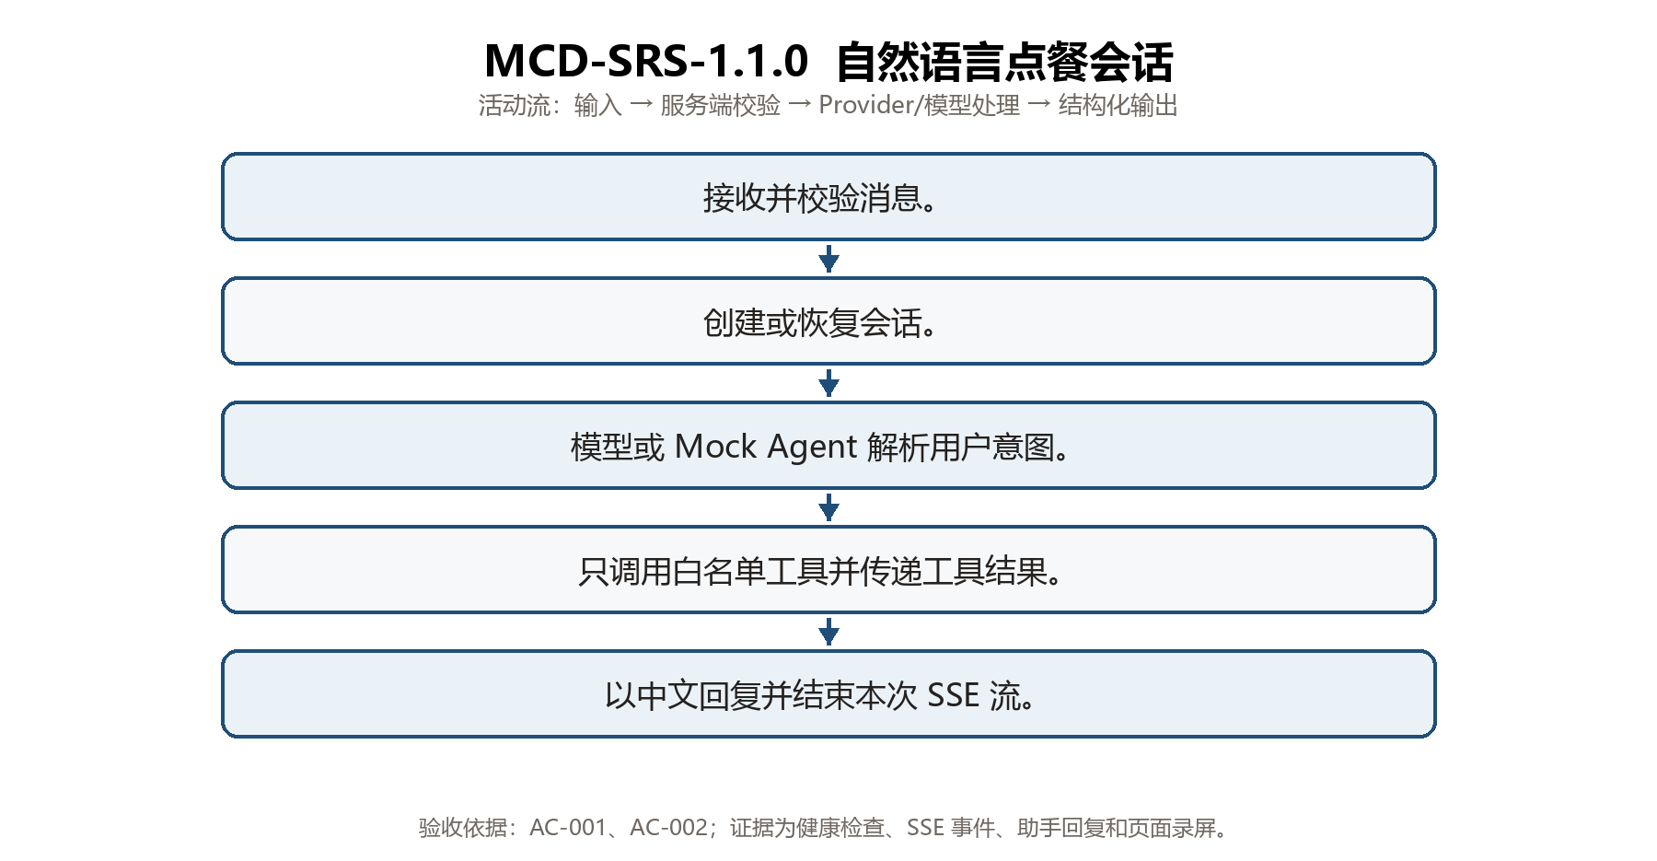
图 3.1.1.0 自然语言点餐会话活动图

3.3.2 配送上下文

MCD-SRS-1.2.0 配送地址与门店选择
用例描述：系统先查询配送地址，再根据用户选择的地址查询可配送门店；用户选择后形成后续菜单和核价使用的订单上下文。
对应用户需求：MCD-USR-0002
项目 | 内容
参与者 | 点餐用户、Web 前端、FoodOrderProvider
前置条件 | 会话存在；Provider 可返回地址或显式返回 Mock 地址。
后置条件 | 服务端保存 addressId、storeCode、beCode、storeName 和展示地址；门店已验证属于所选配送地址。
输入数据 | sessionId、addressId、storeCode。
输出数据 | 地址列表、门店列表、context 响应和上下文事件。

事件流：
1. 调用 listAddresses。
2. 用户选择地址。
3. 调用 listDeliverableStores(address)。
4. 用户选择门店。
5. 服务端重新校验并保存上下文。
异常处理：
- 地址不存在、门店不属于地址或远端查询失败时拒绝保存，并返回友好提示。
验收证据：AC-002、AC-003；证据为地址/门店卡片、/api/context 响应和工具轨迹。
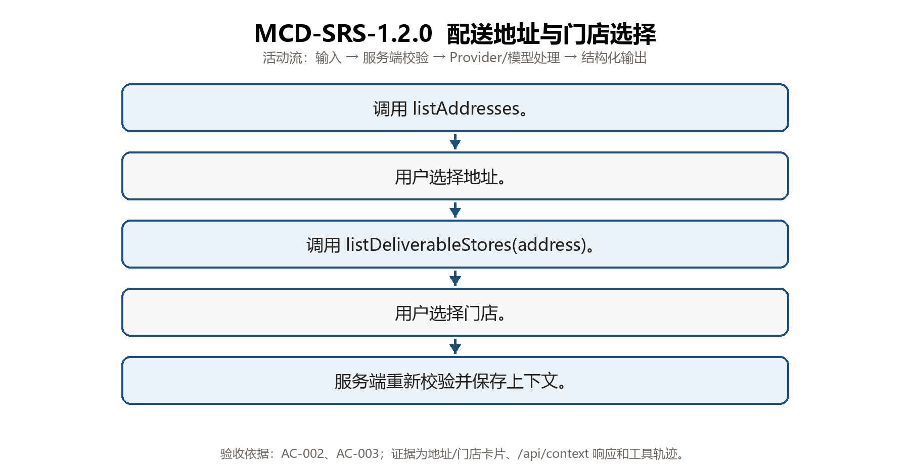
图 3.1.2.0 配送地址与门店选择活动图

3.3.3 菜单、优惠券与购物车

MCD-SRS-1.3.0 菜单与餐品详情
用例描述：用户查看当前门店菜单、价格、标签、分类和可用餐品详情；浏览器只接收经过白名单转换的字段。
对应用户需求：MCD-USR-0003
项目 | 内容
参与者 | 点餐用户、Web 前端、FoodOrderProvider
前置条件 | 已选择有效地址和门店。
后置条件 | 页面展示当前门店的菜单或指定餐品详情；不会因为浏览而产生外部写操作。
输入数据 | sessionId、storeCode、beCode、productCode（详情查询时）。
输出数据 | menu 和 meal_detail 事件，包含名称、价格、标签、说明以及可用的规格选项。

事件流：
1. 查询 listMeals。
2. 展示菜单卡片。
3. 用户请求详情时调用 getMealDetail。
4. 将结果转换为浏览器允许的结构。
异常处理：
- 门店未选择、餐品不存在或字段结构不符合白名单时停止展示并提示。
验收证据：AC-003；证据为菜单卡片、详情卡片和结构化事件。
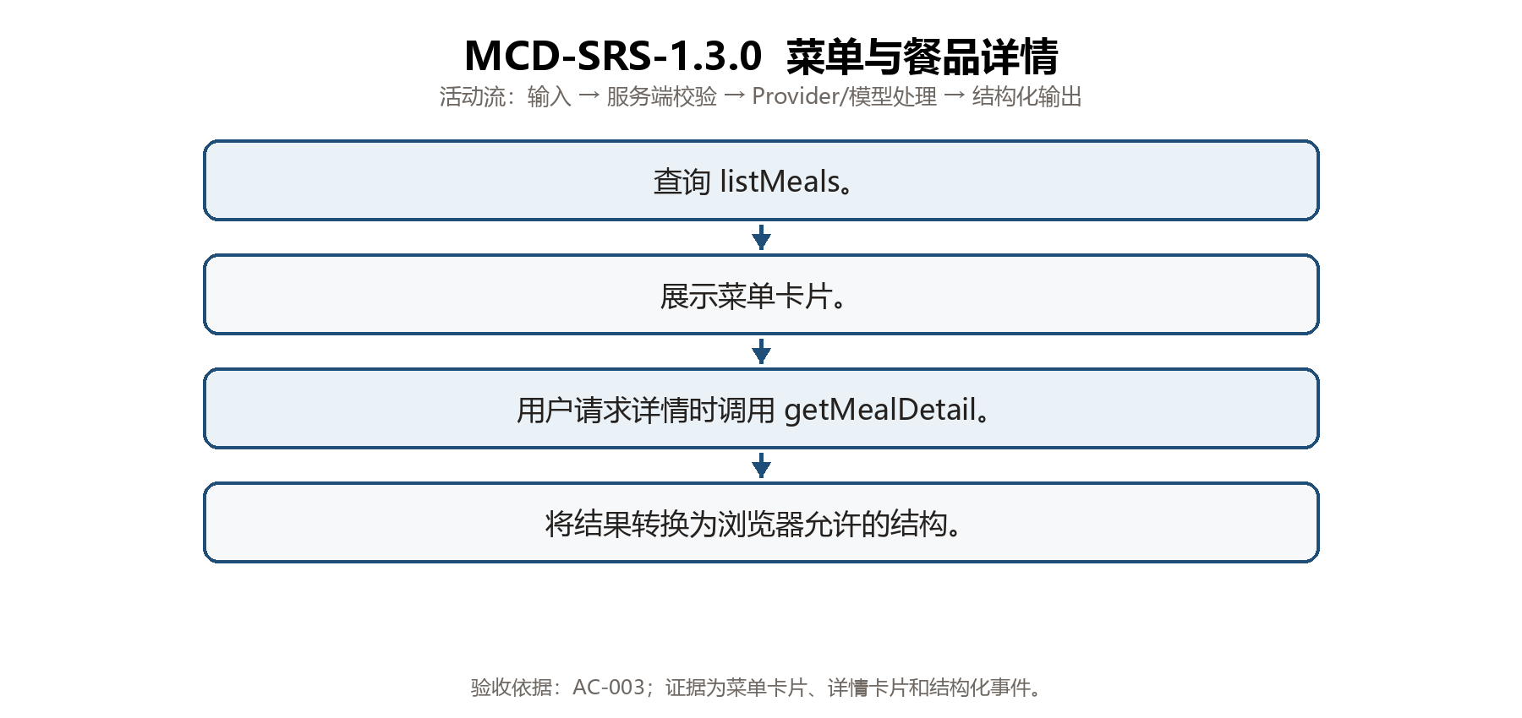
图 3.1.3.0 菜单与餐品详情活动图

MCD-SRS-1.4.0 门店优惠券查询
用例描述：用户可以查看当前门店可用的优惠券或优惠信息，核价时由服务端根据选定上下文处理优惠金额。
对应用户需求：MCD-USR-0003、MCD-USR-0005
项目 | 内容
参与者 | 点餐用户、Web 前端、FoodOrderProvider
前置条件 | 已选择有效门店；Provider 支持优惠券查询或返回明确的空结果。
后置条件 | 页面展示脱敏优惠券信息；优惠券查询本身不创建订单。
输入数据 | sessionId、storeCode、beCode。
输出数据 | coupons 事件，包含 couponId、couponCode、title 和可用期限/适用商品等白名单字段。

事件流：
1. 确认门店上下文。
2. 调用 listStoreCoupons。
3. 转换并展示优惠信息。
4. 在核价阶段由服务端决定是否传递选定优惠。
异常处理：
- 查询失败时保留原始错误分类，不把未知优惠包装成可用优惠。
验收证据：AC-009；证据为优惠券事件、页面卡片和核价数据。
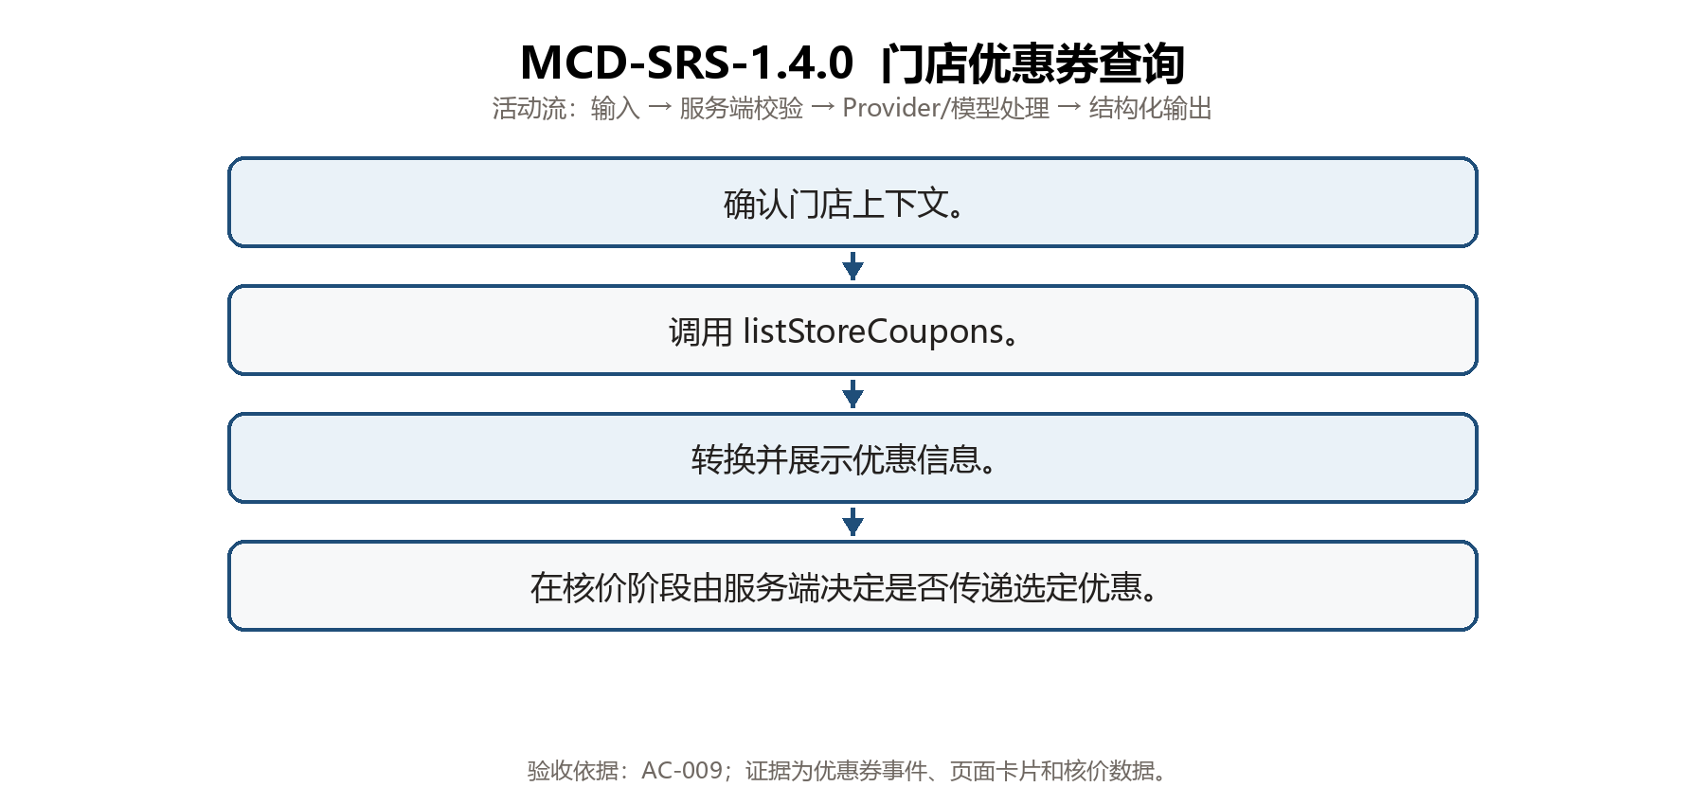
图 3.1.4.0 门店优惠券查询活动图

MCD-SRS-1.5.0 购物车维护
用例描述：用户将当前菜单餐品加入购物车，重复加入时合并数量，查看商品小计，也可以清空购物车。
对应用户需求：MCD-USR-0004
项目 | 内容
参与者 | 点餐用户、Web 前端、HTTP API
前置条件 | 已选择门店；加入的 productCode 必须存在于服务端重新查询的当前菜单。
后置条件 | 服务端保存购物车；数量限制为 1～20；购物车事件反映当前餐品和小计。
输入数据 | sessionId、productCode、quantity 或 clear 操作。
输出数据 | cart 事件、餐品数量、商品小计和可用营养字段。

事件流：
1. 前端提交加入或清空请求。
2. 服务端重新查询菜单并验证餐品。
3. 同商品合并数量。
4. 保存状态并返回购物车。
异常处理：
- 空购物车、失效餐品、数量越界或上下文缺失时返回稳定错误码。
验收证据：AC-003、AC-004；证据为页面状态和请求响应。
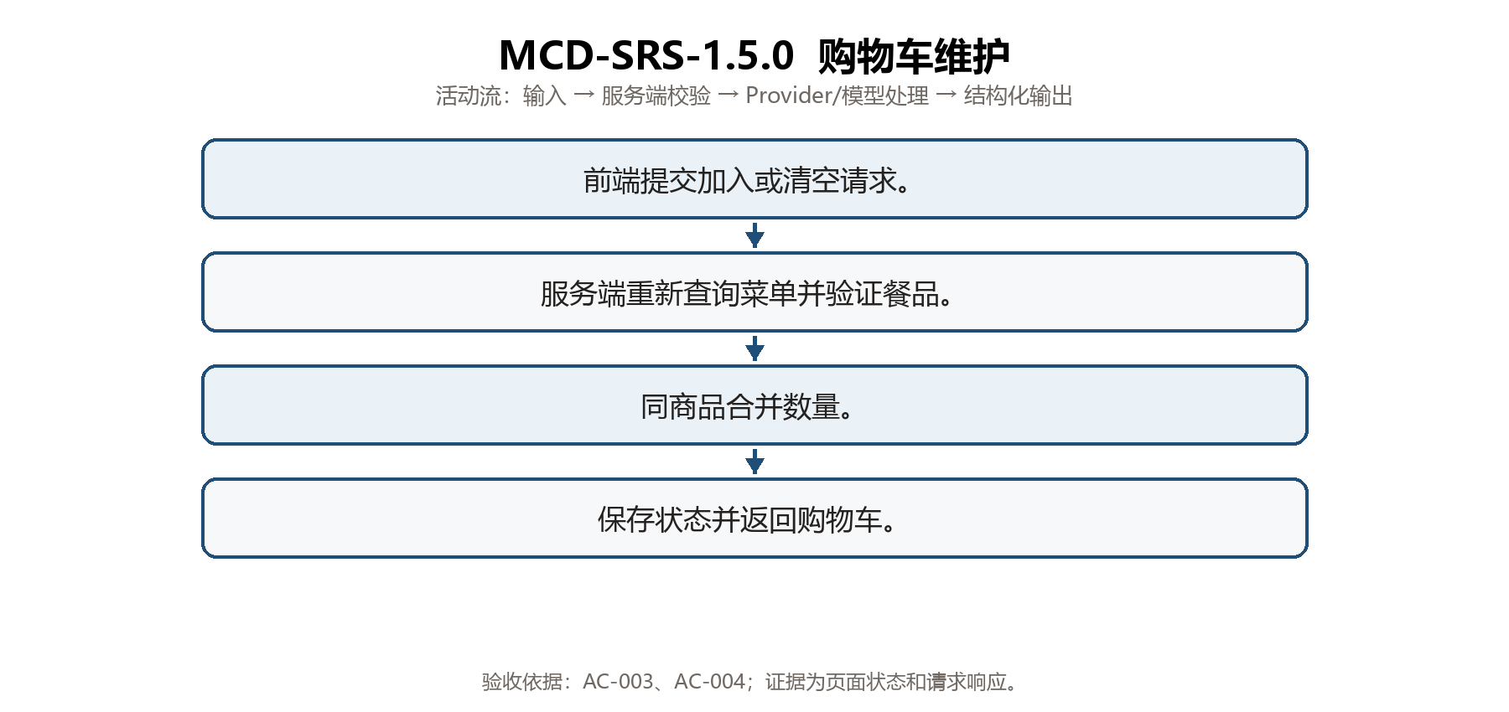
图 3.1.5.0 购物车维护活动图

3.3.4 核价与订单生命周期

MCD-SRS-1.6.0 核价与报价展示
用例描述：系统使用服务端保存的地址、门店和购物车调用 Provider 核价，并展示商品金额、配送费、优惠、总价、币种和有效期。
对应用户需求：MCD-USR-0005
项目 | 内容
参与者 | 点餐用户、OrderingOrchestrator、FoodOrderProvider
前置条件 | 订单上下文完整且购物车至少有一件有效餐品。
后置条件 | 服务端保存待确认报价、报价内容、expiresAt 和 quoteHash；仍未调用 create-order。
输入数据 | sessionId、当前上下文、购物车及可选 coupon。
输出数据 | PriceQuote、quoteId、商品价、配送费、优惠、总价、CNY、expiresAt、quoteHash 和 confirmation_required 事件。

事件流：
1. 读取服务端上下文和购物车。
2. 调用 calculatePrice。
3. 校验金额单位和报价结构。
4. 生成或保存报价哈希。
5. 向用户展示确认内容。
异常处理：
- 上下文缺失、购物车为空、金额结构异常或报价过期时拒绝进入确认。
验收证据：AC-004、AC-009；证据为报价卡片、SSE quote 和报价哈希。
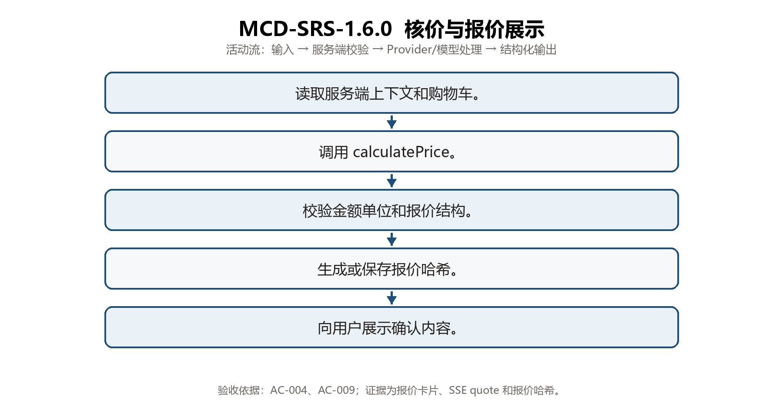
图 3.1.6.0 核价与报价展示活动图

MCD-SRS-1.7.0 人工确认与订单创建
用例描述：只有用户在页面检查地址、门店、商品和总价后点击确认，服务端才允许创建待支付订单。
对应用户需求：MCD-USR-0006
项目 | 内容
参与者 | 点餐用户、Web 前端、HTTP API、FoodOrderProvider
前置条件 | 存在属于当前会话的 pending 报价；报价未过期且 quoteHash 与服务端快照一致。
后置条件 | 成功时生成待支付订单并清理购物车；失败或未知时保存对应状态，不自动重试。
输入数据 | sessionId、approvalId、quoteHash。
输出数据 | PendingOrder、订单号、订单状态、可选支付链接和 order 事件。

事件流：
1. 页面提交确认。
2. 服务端校验会话归属、报价完整性、哈希和有效期。
3. 原子领取批准记录。
4. 记录审计并调用 createOrder 一次。
5. 保存订单结果并返回页面。
异常处理：
- 重复确认、报价过期、哈希不匹配、外部超时/网络错误或未知写入结果时停止自动重试。
验收证据：AC-005、AC-006；证据为确认请求、订单卡片和审计事件。
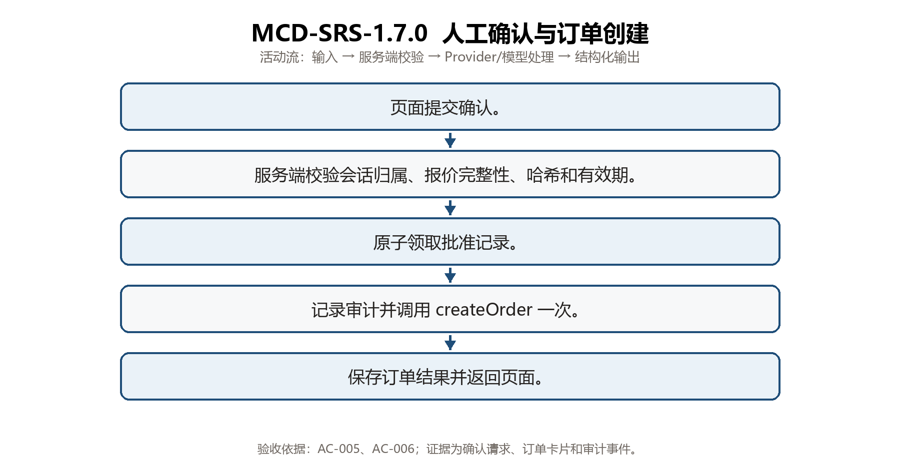
图 3.1.7.0 人工确认与订单创建活动图

MCD-SRS-1.8.0 待支付链接与订单状态
用例描述：用户获得待支付订单号和状态，并可以刷新状态；应用不保存支付密码、银行卡或支付 Token，也不自动支付。
对应用户需求：MCD-USR-0007
项目 | 内容
参与者 | 点餐用户、Web 前端、FoodOrderProvider
前置条件 | 订单已创建或已有可查询的订单号。
后置条件 | 页面展示必要的订单状态；重复刷新只查询状态，不再次创建订单。
输入数据 | orderId 或订单卡片中的订单标识。
输出数据 | orderId、orderStatus、totalAmount、storeName、deliveryAddress 脱敏展示和可选 payH5Url。

事件流：
1. 读取本地已保存订单。
2. 必要时调用 getOrderStatus。
3. 更新页面订单状态。
4. 将支付动作交给用户。
异常处理：
- 订单号为空、订单不存在或查询失败时返回友好提示。
验收证据：AC-007、AC-008；证据为订单卡片、状态响应和演示记录。
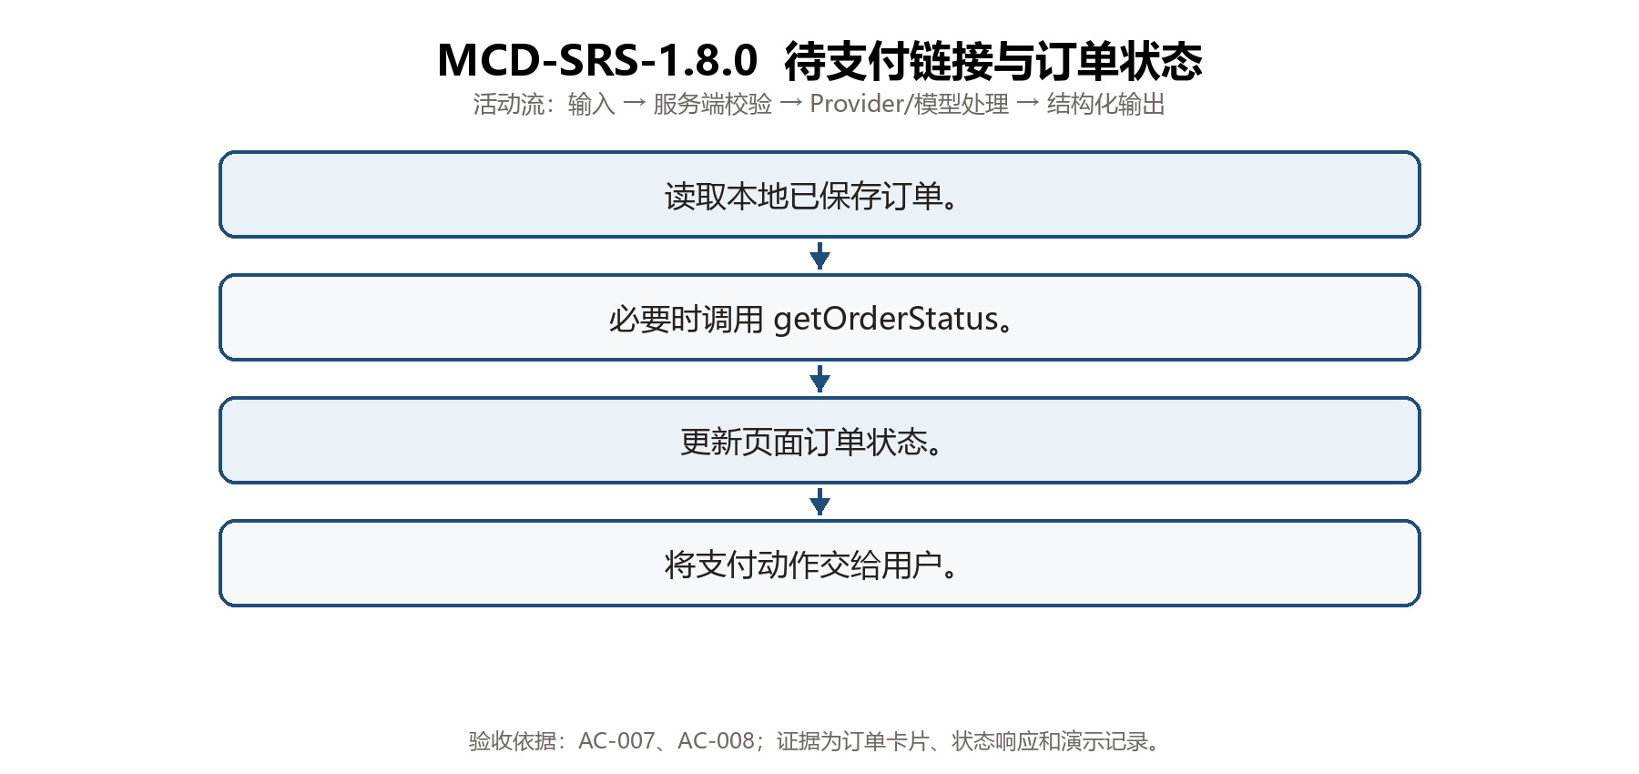
图 3.1.8.0 待支付链接与订单状态活动图

3.3.5 演示、安全与协作保障

MCD-SRS-1.9.0 Mock 演示模式
用例描述：没有 MCP Token、在线网络或真实账号时，系统使用显式标注的 Mock Provider 完成课堂演示闭环。
对应用户需求：MCD-USR-0008
项目 | 内容
参与者 | 课堂演示者、Web 前端、MockFoodOrderProvider
前置条件 | APP_MODE=mock，或启动配置因缺少 MCP Token 明确回退为 Mock。
后置条件 | 地址、门店、菜单、购物车、核价、模拟待支付订单和状态查询均可重复演示。
输入数据 | 课堂演示消息、地址/门店选择、菜单和确认操作。
输出数据 | health 中的 mode=mock/provider=mock、Mock 数据和明确标记的模拟订单。

事件流：
1. 启动 Mock Provider。
2. 按与真实 Provider 相同的接口完成查询。
3. 展示 Mock 标识。
4. 生成模拟待支付状态，不伪装成真实订单。
异常处理：
- Mock 数据异常时返回本地错误，不静默声称已完成真实下单。
验收证据：AC-001、AC-008；证据为健康检查、页面截图和 Mock 测试。
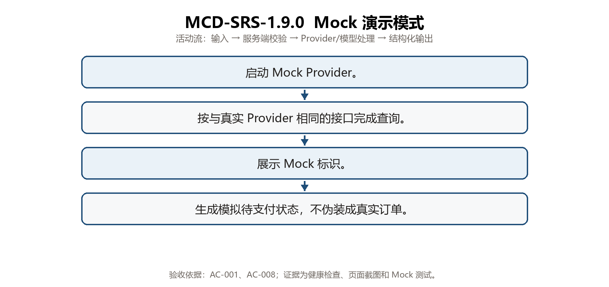
图 3.1.9.0 Mock 演示模式活动图

MCD-SRS-2.1.0 密钥、个人信息和支付信息隔离
用例描述：MCP Token、模型 API Key、Authorization Header 和支付信息只在服务端受控范围内使用，不进入浏览器、仓库、日志或明文状态文件。
对应用户需求：MCD-USR-0009
项目 | 内容
参与者 | 系统维护者、HTTP API、JsonStore
前置条件 | 服务端通过环境变量读取配置；浏览器仅调用本项目 HTTP API。
后置条件 | 浏览器响应和源码无密钥；持久化状态、日志和审计内容经过脱敏；支付信息不被应用读取。
输入数据 | 服务端环境变量、地址和订单响应。
输出数据 | 脱敏地址、脱敏订单和审计摘要；health 只返回配置状态，不返回 Token。

事件流：
1. 服务端读取环境变量。
2. 不把密钥放入模型工具参数或前端响应。
3. safeState 脱敏地址和订单字段。
4. redactText 处理日志和审计摘要。
异常处理：
- 发现敏感值进入浏览器、日志或数据文件时立即标记安全失败。
验收证据：AC-010；证据为 Network、源码、日志和 data/app-state.json 检查。
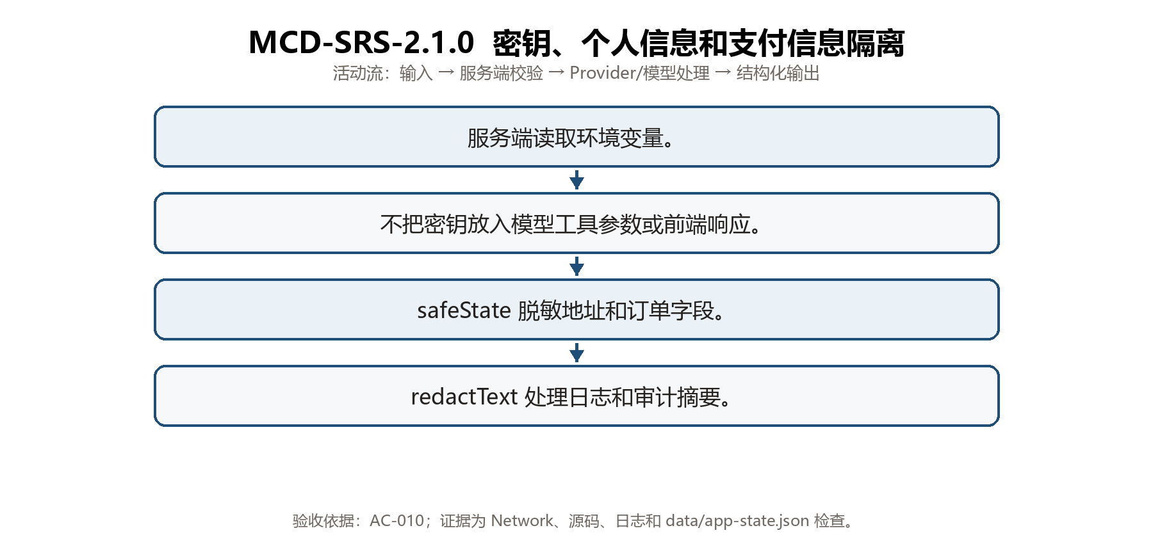
图 3.2.1.0 密钥、个人信息和支付信息隔离活动图

MCD-SRS-2.2.0 一次性确认、审计与禁止自动重试
用例描述：订单写操作必须经过一次性批准记录和审计；在外部服务超时、网络错误或未知写入结果后，系统不自动重试。
对应用户需求：MCD-USR-0006；源自原 Word 0014 的系统约束
项目 | 内容
参与者 | HTTP API、OrderingOrchestrator、JsonStore、FoodOrderProvider
前置条件 | 存在 pending approval；服务端能够计算报价完整性和 quoteHash。
后置条件 | 批准记录进入 confirmed、failed 或 unknown；每次确认最多调用一次 createOrder；审计事件保留脱敏摘要。
输入数据 | approvalId、sessionId、quoteHash 及外部 Provider 返回结果。
输出数据 | 订单状态、错误分类和审计事件。

事件流：
1. 原子检查并领取 pending approval。
2. 记录 create_order_attempt。
3. 调用 Provider 一次。
4. 按结果保存 confirmed/failed/unknown。
5. 向用户说明人工处理或重新核对要求。
异常处理：
- 已使用、非 pending、过期、哈希不匹配、超时和未知结果均不可自动重试。
验收证据：AC-005、AC-006、AC-011；证据为测试输出、审计状态和重复点击结果。
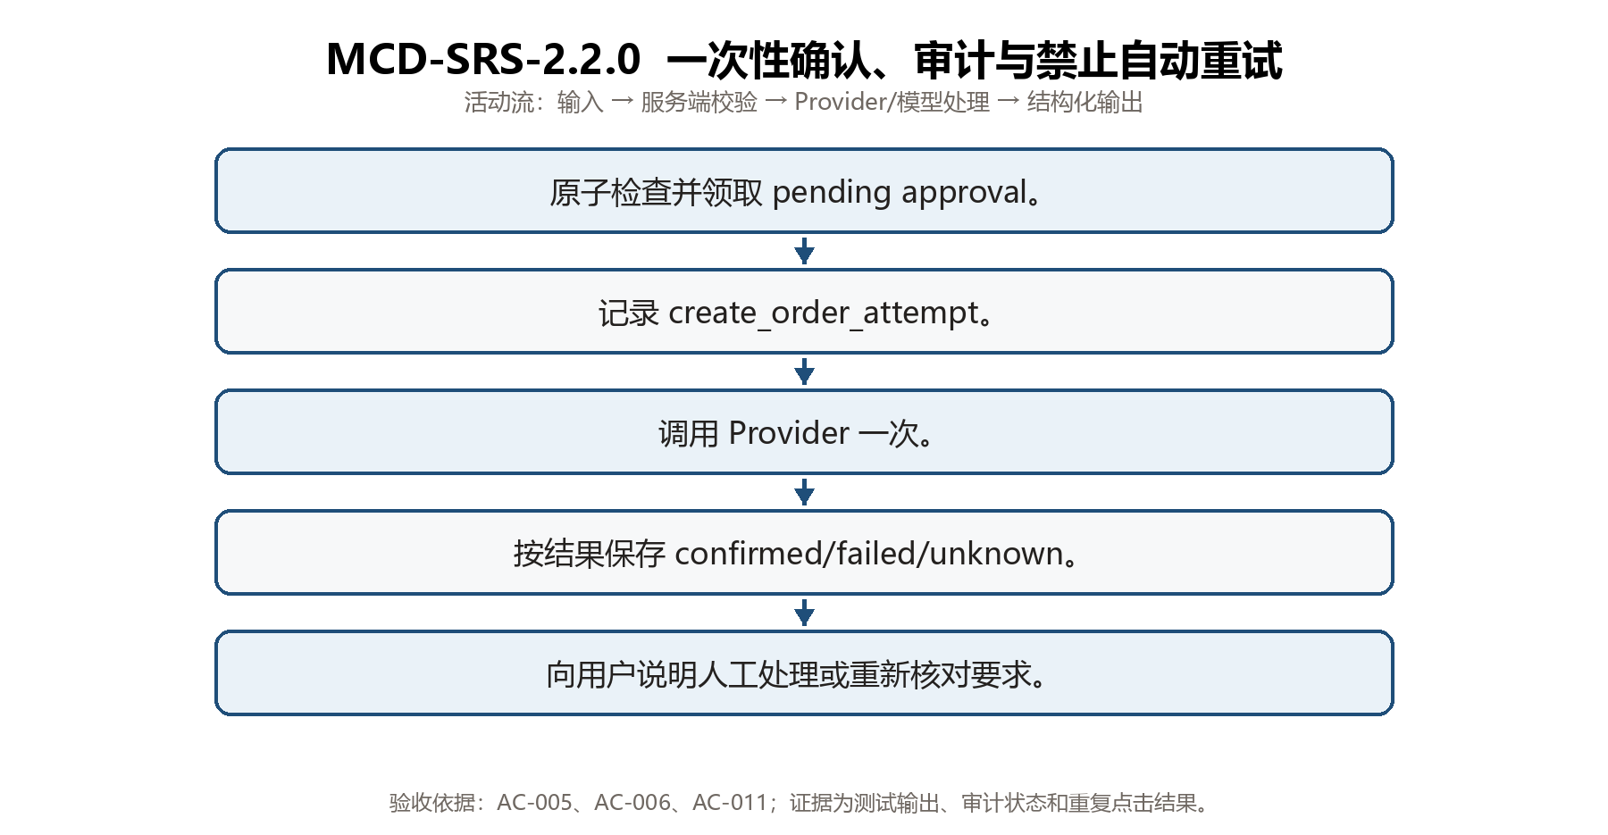
图 3.2.2.0 一次性确认、审计与禁止自动重试活动图

MCD-SRS-3.1.0 工具调用进度展示
用例描述：用户可以看到地址、门店、菜单、餐品详情、优惠券、购物车和核价等工具调用的运行状态及结构化结果。
对应用户需求：MCD-USR-0010
项目 | 内容
参与者 | 点餐用户、Web 前端、SSE 服务
前置条件 | 聊天请求建立 SSE 连接；服务端产生工具开始、成功或失败事件。
后置条件 | 页面按顺序展示工具进度、结果卡片和最终助手回复。
输入数据 | 聊天消息和工具执行状态。
输出数据 | tool 事件以及 addresses、stores、menu、meal_detail、coupons、cart、quote 等结构化事件。

事件流：
1. 建立 SSE。
2. 发送工具开始事件。
3. 发送工具结果或失败事件。
4. 更新页面卡片。
5. 发送 assistant 和 done。
异常处理：
- 事件结构不在前端白名单内时丢弃或转为安全错误。
验收证据：AC-002、AC-009；证据为 SSE 记录和页面录屏。
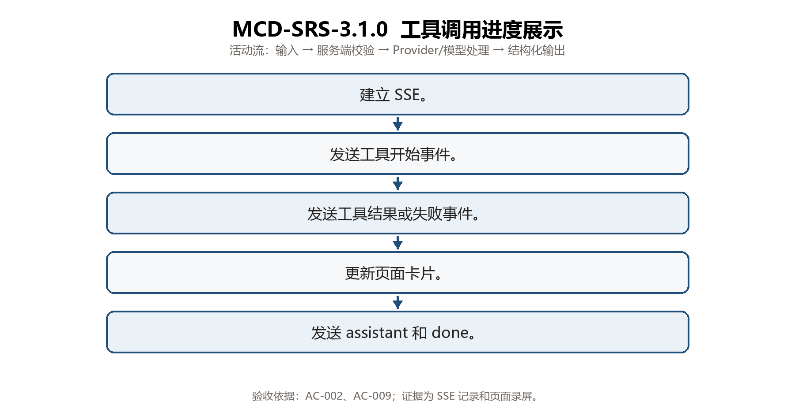
图 3.3.1.0 工具调用进度展示活动图

MCD-SRS-3.2.0 友好异常处理
用例描述：系统将配置缺失、鉴权失败、限流、超时、空地址、无门店、失效餐品、报价过期和重复确认转换为稳定错误码与中文提示。
对应用户需求：MCD-USR-0011
项目 | 内容
参与者 | 点餐用户、HTTP API、ModelAdapter、MCP Client
前置条件 | 输入错误或外部服务异常被分类；服务端不向页面泄露内部凭据和堆栈。
后置条件 | 用户得到可操作的中文提示；审计记录脱敏；写操作不会因为错误自动重试。
输入数据 | 非法请求、Provider 错误、模型错误或状态冲突。
输出数据 | 错误码、中文提示、可选恢复建议和 error SSE 事件。

事件流：
1. 捕获并分类错误。
2. 保留稳定错误码。
3. 脱敏日志和页面消息。
4. 提示用户修正输入、重新核对或切回 Mock。
异常处理：
- 未知错误按安全失败处理，不把未知结果当成成功。
验收证据：AC-011；证据为错误响应、测试输出和脱敏日志。
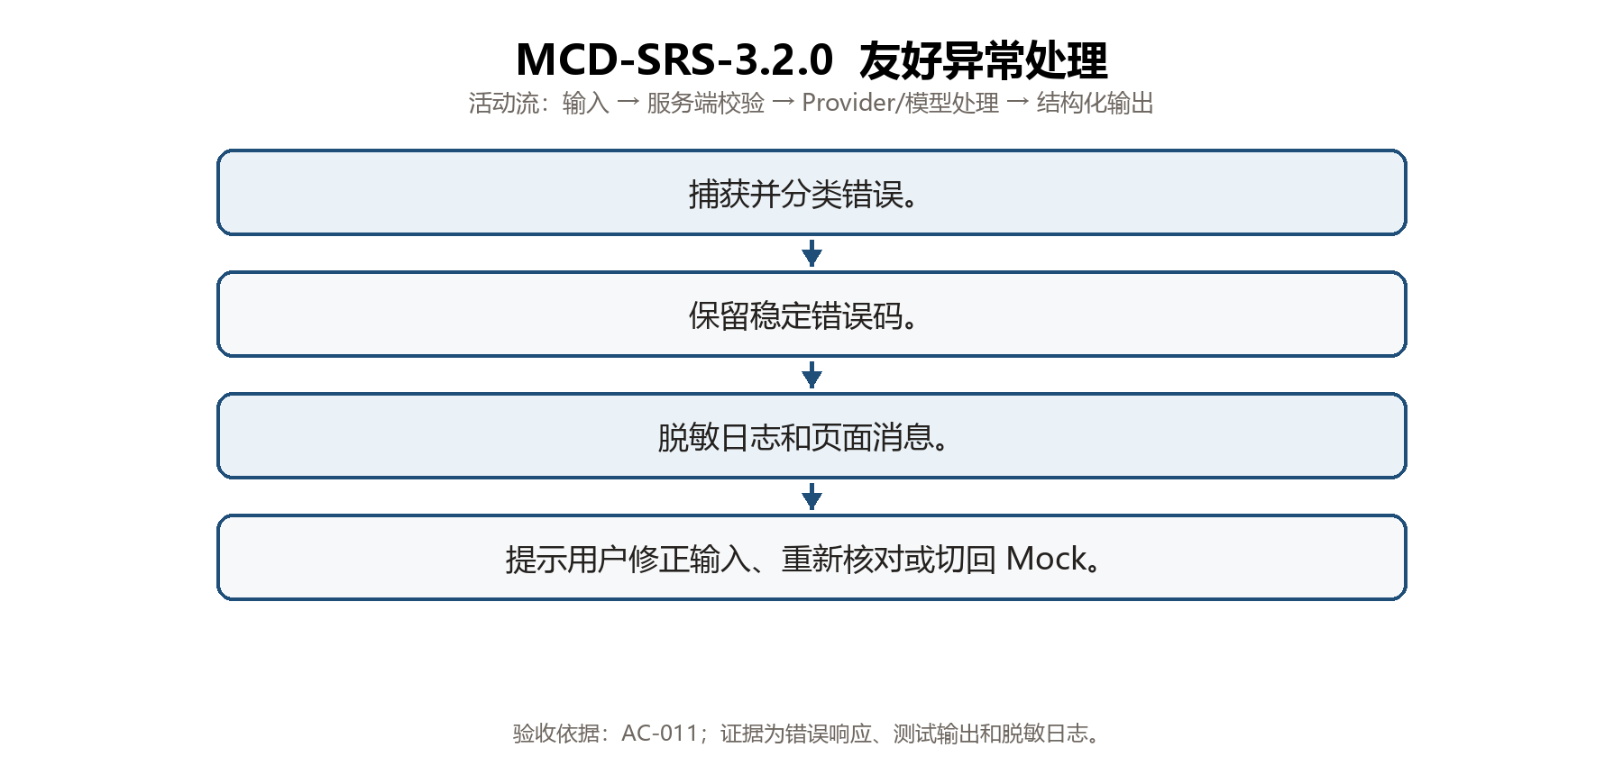
图 3.3.2.0 友好异常处理活动图

MCD-SRS-4.1.0 接口契约与团队协作追踪
用例描述：需求、用户故事、系统接口、SSE 事件、Provider、测试标准和成员职责保持可追踪，支持四人并行开发和课程交付。
对应用户需求：MCD-USR-0012
项目 | 内容
参与者 | 四人项目小组、教师、维护者
前置条件 | 项目代码、需求 Markdown、架构说明、测试计划和分工表位于同一项目基线。
后置条件 | 每条用户需求对应系统需求和验收标准；接口变化可定位到文档和负责人。
输入数据 | 需求编号、接口字段、测试用例、成员职责和变更记录。
输出数据 | 需求追踪矩阵、文档链接、测试证据位置和修订记录。

事件流：
1. 以 requirements.md 冻结用户需求和 AC。
2. 从源码核对 API、类型和状态。
3. 将 SRS 映射到测试与演示证据。
4. 记录文档修订和未完成真实联调事项。
异常处理：
- 接口或编号不一致时阻止交付，不能用计划内容替代测试事实。
验收证据：AC-012；证据为 Markdown 交叉引用、分工表和审查清单。
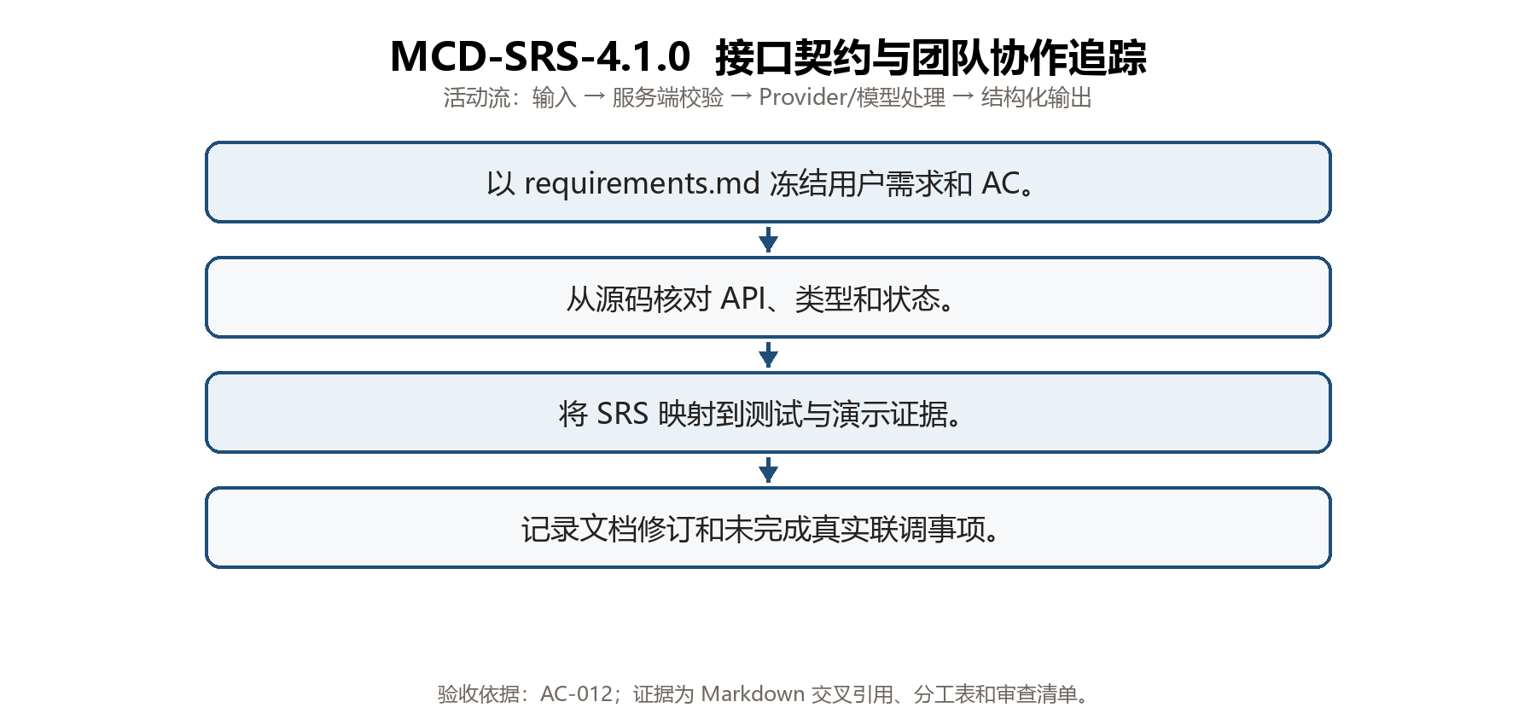
图 3.4.1.0 接口契约与团队协作追踪活动图
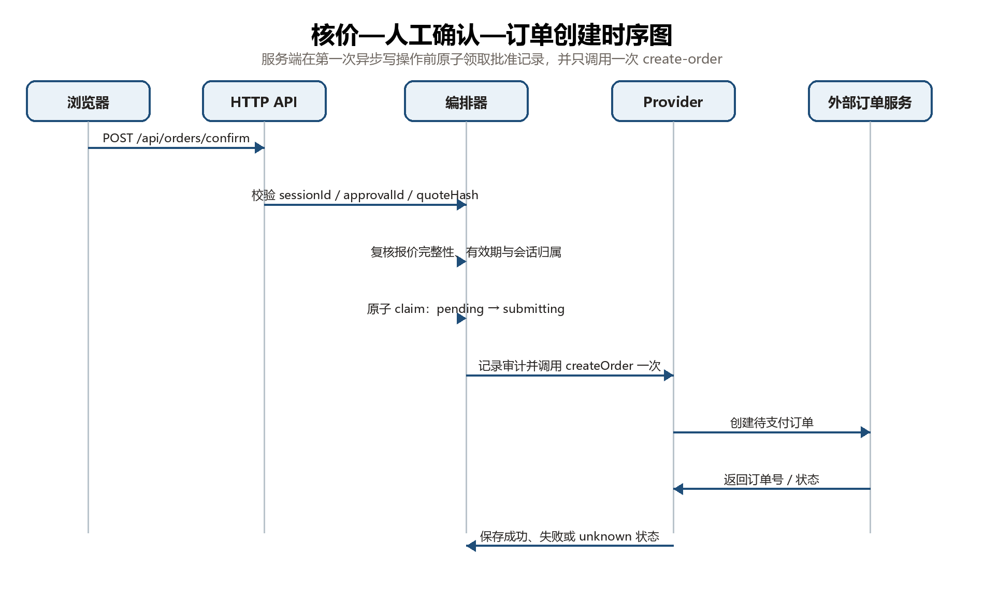
图 3-20 核价—人工确认—订单创建时序图

4 数据描述

4.1 数据词典
下表列出当前代码中跨模块使用的主要领域对象。浏览器展示字段由 views.ts 白名单控制；地址、订单和日志在持久化或输出前必须脱敏。
对象 | 关键字段 | 用途 | 敏感性/规则
Address | addressId、contactName、phone、fullAddress | 配送地址选择和 OrderContext。 | 联系人、手机号、完整地址需脱敏。
Store | storeCode、beCode、storeName、businessStatus | 可配送门店和当前门店。 | 由地址查询得到，不接受模型猜测。
MenuItem | productCode、name、price、tags、category | 菜单展示和购物车验证。 | 价格来自 Provider；不信任浏览器金额。
MealDetail | code、name、description、choices、supportModify | 餐品详情和可选规格展示。 | 只返回浏览器白名单字段。
Coupon | couponId、couponCode、title、validPeriod | 门店优惠券展示和核价输入。 | 未知结构 fail closed。
CartItem | productCode、productName、quantity、unitPrice | 服务端购物车和商品小计。 | 数量 1～20；同商品合并。
OrderContext | addressId、storeCode、beCode、storeName | 绑定地址和门店，供菜单/核价/下单使用。 | 服务端重新校验归属。
PriceQuote | quoteId、items、productPrice、deliveryPrice、discount、totalPrice、expiresAt、quoteHash | 人工确认前的报价快照。 | 金额单位明确；确认时复核哈希和有效期。
PendingOrder | orderId、orderStatus、totalAmount、payH5Url | 待支付订单和状态展示。 | 支付链接不写入安全状态；不自动支付。
ApprovalRecord | approvalId、sessionId、quote、status、expiresAt | 一次性订单确认闸门。 | pending 后原子领取；禁止自动重试。
AuditEvent | 时间、动作、结果、脱敏摘要 | 记录查询和写操作审计。 | 最多保留 1000 条，禁止凭据和原始个人信息。

4.2 数据库和本地状态
课程演示使用 DATA_FILE 指向的本地 JSON 文件保存会话、批准记录、订单和审计事件。写入前通过 safeState 处理地址、订单和支付链接；redactText 处理日志中的 Bearer、Token、API Key、Authorization 和手机号。生产环境不能直接把该 JSON 文件作为安全存储。
状态集合 | 保存内容 | 不保存或处理方式
sessions | 会话消息、OrderContext、购物车和必要的结构化结果。 | 地址输出脱敏；不保存服务端凭据。
approvals | 报价、报价哈希、会话归属、有效期和状态。 | 只保留确认所需字段；状态受 claimApproval 控制。
orders | 订单号、状态、总金额、门店和脱敏配送地址。 | safeState 移除 payH5Url 等支付信息。
audit | 动作、结果、错误分类和脱敏摘要。 | 上限 1000 条；不记录 Authorization Header。

4.3 HTTP API 契约
接口 | 用途 | 关键输入/输出 | 安全与状态要求
GET /api/health | 返回运行健康和配置状态。 | ok、mode、provider、modelConfigured、mcpConfigured、protocolVersion。 | 不返回 Token。
POST /api/chat | 自然语言会话和工具编排。 | message、sessionId；SSE 事件流。 | 工具白名单；错误脱敏。
POST /api/context | 保存用户选择的地址和门店。 | sessionId、addressId、storeCode。 | 服务端重新查询和校验。
POST /api/cart | 加入、合并或清空购物车。 | sessionId、productCode、quantity/clear。 | 当前菜单验证；金额不信任浏览器。
POST /api/orders/confirm | 核对报价并创建待支付订单。 | sessionId、approvalId、quoteHash；PendingOrder。 | 人工确认、哈希、有效期和一次性状态。
GET /api/orders/{id} | 读取已保存订单或查询真实状态。 | orderId；订单状态。 | 只展示必要且脱敏字段。

4.4 SSE 事件与工具边界
类别 | 当前约定
SSE 事件 | session、tool、addresses、stores、menu、meal_detail、coupons、cart、quote、confirmation_required、order、assistant、error、done。
模型允许工具 | list_delivery_addresses、list_deliverable_stores、list_menu、get_meal_detail、list_store_coupons、add_to_cart、view_cart、calculate_price、get_order_status。
模型禁止工具 | create-order 不在模型工具列表中；必须由 /api/orders/confirm 经过人工确认后调用。
MCP 必需工具 | delivery-query-addresses、delivery-query-stores、query-meals、query-meal-detail、query-store-coupons、calculate-price、query-order、create-order。
MCP 可选能力 | list-nutrition-foods 仅在远端明确提供且餐品精确匹配时使用；不做热量估算。
协议与金额 | 默认 MCP 协议版本 2025-06-18；超时 30 秒；金额单位由 MCD_MONEY_UNIT 明确配置为 yuan 或 fen，不猜测。

5 性能需求

5.1 数据精确度
- 金额统一使用 CNY 展示；Provider 返回的 yuan/fen 单位必须由配置明确转换，未知单位直接失败。
- 商品价、配送费、优惠、总价和有效期均以服务端核价结果为准，浏览器传回的金额不能作为最终可信来源。
- 确认订单前使用报价内容重新计算 quoteHash，并验证报价未过期、属于当前会话且未被篡改。
- 购物车数量限制为 1～20；同一 productCode 重复加入时合并数量。

5.2 时间特性
场景 | 要求
MCP 请求 | 客户端默认超时 30 秒；超时分类为 MCP_TIMEOUT，不自动重试写操作。
模型工具编排 | MODEL_MAX_TURNS 默认 8，配置上限为 20；每轮工具结果通过 SSE 尽快展示。
报价有效期 | 优先使用远端 expiresAt；远端未提供时使用 5 分钟回退有效期；Mock 报价有效期为 5 分钟。
页面反馈 | 聊天请求使用 SSE 展示工具开始、成功、失败和最终回复，避免长请求期间页面无反馈。

5.3 适应性
- MockFoodOrderProvider 与 McDonaldsMcpProvider 实现同一 FoodOrderProvider 接口，允许在不改前端契约的情况下替换外部数据源。
- ModelAdapter 使用 OpenAI 兼容接口；模型配置只在服务端环境变量中读取。
- APP_MODE、MCD_MCP_PROTOCOL_VERSION、MCD_MONEY_UNIT、DATA_FILE 和模型参数均可通过环境变量配置。
- 项目面向现代浏览器和本地 Node.js 运行环境；正式生产部署需要替换本地 JSON 存储并补充认证、权限和运维设施。

6 产品质量需求

6.1 故障分析
故障类别 | 系统处理 | 用户可见结果
配置缺失 | 默认使用 Mock；health 明确返回当前 mode/provider。 | 提示当前为 Mock 演示模式。
MCP 401/429 | 分类为鉴权或限流错误；真实写操作停止，不静默切换。 | 显示友好错误并建议人工处理或切回 Mock。
网络错误/超时 | 查询错误返回 error；订单写入未知时标记 unknown。 | 不自动重试，不把未知状态说成成功。
结构异常/金额单位未知 | Provider 严格校验并 fail closed。 | 提示外部数据暂不可用。
地址/门店/商品无效 | 服务端重新查询和验证，拒绝保存或加入。 | 提示重新选择有效数据。
报价过期/篡改 | 确认 API 拒绝请求，要求重新核价。 | 不创建订单。
重复确认 | ApprovalRecord 非 pending 时拒绝；成功或失败不重复调用。 | 显示确认已使用或不可重试。

6.2 可靠性
- 确认记录在第一次 await 前原子地从 pending 领取为 submitting，减少并发重复下单风险。
- create-order 只存在一个服务端调用入口；超时、网络错误、限流和未知写入结果不自动重试。
- Mock 与真实 Provider 共享接口和事件结构，真实服务不可用时可保留可解释的课堂回退路径。
- 日志、状态文件和浏览器输出均遵循脱敏规则；审计事件限制数量并保留结果分类。

6.3 当前验证记录
验证项 | 已有记录 | 结论边界
pnpm test | 26 个测试，26 pass，0 fail。 | 本地代码和错误分支已验证；不代表真实 MCP。
pnpm test:mock | HTTP/SSE Mock 端到端 1 个测试，1 pass。 | Mock 闭环已验证；页面录屏仍需课堂保存。
pnpm build | 当前项目已有构建通过记录。 | 只能说明本地构建；不代表真实服务配置有效。
真实 MCP / 在线模型 / 支付 | 本次文档更新不执行外部真实请求。 | 仍标记为待凭据/阻塞，不能用 Mock 证据替代。

7 其他需求

7.1 安全性与隐私
- MCD_MCP_TOKEN、MODEL_API_KEY 和 Authorization Header 只存在于服务端运行环境，不进入前端、URL、仓库、日志或截图。
- 地址、手机号、联系人和订单配送字段在浏览器、状态文件和审计中按最小必要原则展示并脱敏。
- 应用不保存银行卡、支付密码或支付 Token，不代替用户输入支付信息，不自动完成支付。
- 真实 create-order 只能使用小组批准的测试账号和配送地址，并由操作成员和复核成员共同确认。

7.2 易用性
- 页面使用中文提示和结构化卡片展示地址、门店、菜单、报价、确认和订单状态。
- 工具运行进度通过 SSE 展示；错误消息说明问题和下一步可操作动作。
- Mock、真实 MCP、模拟订单和待支付状态均显式标记，避免用户误解。
- 创建订单前集中展示地址、门店、商品和金额，确认按钮是明确的人工操作。

7.3 可维护性
- 前端只依赖 HTTP/SSE 契约，Provider 私有字段不能直接泄露到浏览器。
- 需求、架构、测试、演示、分工和最终报告共享 MCD-USR 与 AC 编号。
- 模型工具白名单、MCP 适配、报价校验、确认闸门和审计逻辑集中在服务端，便于审查和替换。
- 本文档由 scripts/build_teacher_brief.py 生成，后续需求变更应先修改 Markdown 基线和生成数据，再重新生成并渲染检查。

7.4 移植性与运行边界
- 项目可在配置 Node.js、pnpm 和浏览器的本地环境运行；默认 Mock 不依赖外部 MCP。
- 真实 MCP 依赖远端协议、Token、测试账号、配送地址、网络和服务条款；缺少任一条件时记录为阻塞。
- 正式生产环境还需要独立的密钥管理、身份认证、权限控制、数据库、监控和订单对账能力，这些不属于本课程首版。

8 用户需求—系统需求—验收标准追踪矩阵
本矩阵以 docs/requirements.md 的 12 条用户需求和 AC-001～AC-012 为唯一基准。MCD-USR-0013、MCD-USR-0014 不再新增为用户需求，相关内容分别落在 MCD-SRS-2.1.0 和 MCD-SRS-2.2.0 的系统约束中。
用户需求 | 需求摘要 | 系统需求 | 验收标准 | 主要证据
MCD-USR-0001 | 自然语言点餐 | MCD-SRS-1.1.0 | AC-001、AC-002 | 聊天记录、助手回复、工具轨迹
MCD-USR-0002 | 地址和可配送门店 | MCD-SRS-1.2.0 | AC-002、AC-003 | 地址/门店卡片、context 响应
MCD-USR-0003 | 菜单、详情和相关优惠 | MCD-SRS-1.3.0、1.4.0 | AC-003、AC-009 | 菜单/详情/优惠券事件
MCD-USR-0004 | 购物车维护 | MCD-SRS-1.5.0 | AC-003、AC-004 | 数量合并、小计和清空结果
MCD-USR-0005 | 核价和报价展示 | MCD-SRS-1.4.0、1.6.0 | AC-004、AC-009 | 报价卡片、金额和有效期
MCD-USR-0006 | 人工确认后创建订单 | MCD-SRS-1.7.0、2.2.0 | AC-005、AC-006 | 确认请求、订单和审计事件
MCD-USR-0007 | 待支付链接和状态 | MCD-SRS-1.8.0 | AC-007、AC-008 | 订单卡片和状态刷新
MCD-USR-0008 | 无 Token 的 Mock 演示 | MCD-SRS-1.9.0 | AC-001、AC-008 | health、Mock 页面和模拟订单
MCD-USR-0009 | 凭据和支付信息隔离 | MCD-SRS-2.1.0 | AC-010 | Network、源码、日志和状态文件扫描
MCD-USR-0010 | 工具运行过程可理解 | MCD-SRS-3.1.0 | AC-002、AC-009 | SSE tool 事件和页面录屏
MCD-USR-0011 | 友好异常提示 | MCD-SRS-3.2.0 | AC-011 | 稳定错误码、中文提示和错误测试
MCD-USR-0012 | 小组按接口契约并行开发 | MCD-SRS-4.1.0 | AC-012 | 文档、分工、测试和审查清单

8.1 验收标准摘要
编号 | 验收主题 | 通过判据
AC-001 | Mock 启动与健康检查 | 返回 ok=true、mode=mock；页面显示 Mock。
AC-002 | 自然语言查询闭环 | 地址、门店、菜单、回复和工具轨迹出现。
AC-003 | 上下文、菜单和购物车 | 选择门店、查看餐品、合并数量、清空购物车。
AC-004 | 核价 | 展示商品价、配送费、优惠、总价和 expiresAt。
AC-005 | 未确认不下单 | 刷新或继续查询不调用 create-order。
AC-006 | 确认创建一次订单 | 校验会话、哈希和有效期后只创建一次。
AC-007 | 待支付展示 | 显示订单号和链接，不自动支付。
AC-008 | 状态查询 | 刷新状态不产生重复订单。
AC-009 | 真实 MCP 查询门槛 | 有凭据时验证地址、门店、菜单、优惠券和核价。
AC-010 | 敏感信息检查 | 浏览器、日志、状态和仓库无敏感值。
AC-011 | 异常处理 | 覆盖配置、401、429、超时、无效数据、过期和重复确认。
AC-012 | 交付追踪 | 需求、接口、测试、分工和证据位置一致。

8.2 真实 MCP 联调门槛
真实联调不以“读取到 Token”作为完成标准。只有在测试账号、配送地址、服务条款、网络、在线模型和双人复核均具备时，才可以从只读查询开始，最终由操作成员在页面点击一次确认并获得真实待支付订单。
1. 在仓库外确认测试账号、配送地址、支付/服务条款和操作人。
2. Token 和模型 Key 只写入本地服务端 .env，不写入命令历史、截图、Issue 或提交。
3. 确认 /api/health 返回 mode=mcd，并完成地址、门店、菜单、优惠券和核价查询。
4. 由操作成员和复核成员共同核对地址、商品、金额和报价有效期。
5. 页面明确点击一次确认，获得真实待支付订单号；不自动支付。
6. 记录脱敏证据；若条件不全，保留“阻塞/待凭据”，不能用 Mock 结果替代。

附录 A 文档交付与维护说明
本文件由 scripts/build_teacher_brief.py 生成。更新需求时，应先修改 docs/requirements.md 及相关接口、测试和演示文档，再运行生成脚本，并按文档技能要求执行 DOCX 结构检查和逐页渲染检查。
生成入口：scripts/build_teacher_brief.py
主要 Markdown 基线：docs/requirements.md、docs/architecture.md、docs/test-plan.md、docs/demo-script.md
最终状态：Mock 路径用于课程稳定演示；真实 MCP、在线模型和支付请求在本次文档更新中不执行。
本需求分析说明书提交教师审阅，并作为后续详细设计、编码、测试和课堂演示的需求基线。

